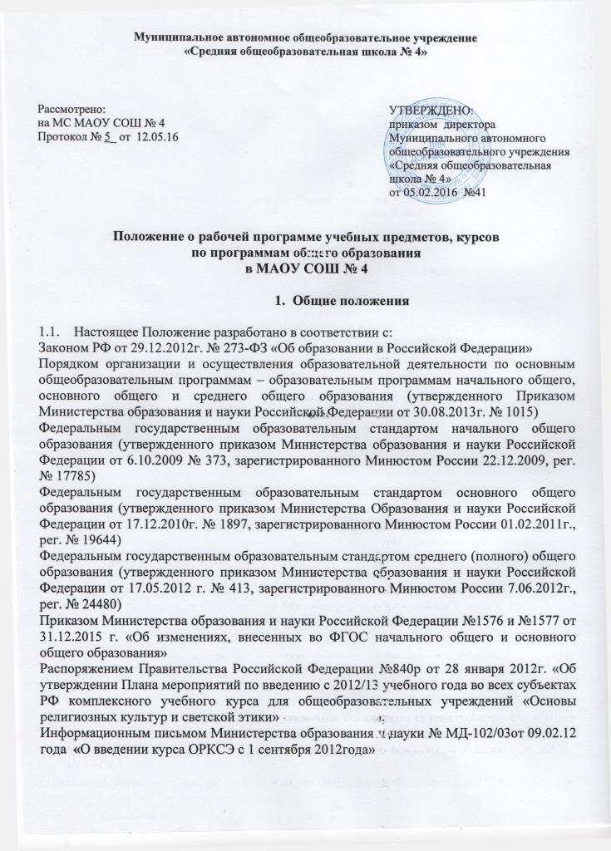
Письмом Управления общего и профессионального образования администрации Чайковского муниципального района № 07-01-28-41 от 15.01.2014г. «О сетевой форме реализации образовательных программ»
Примерным Положением о рабочей программе учебных предметов и курсов для образовательных учреждений Чайковского муниципального района, реализующих программы общего образования (утверждено приказом Управления общего и профессионального образования № 07-01-05-64 от 07.02.2014г.)
Образовательными программами школы.

  - Настоящее Положение определяет порядок рассмотрения, структуру и содержание рабочих программ учебных предметов, курсов.

  - Рабочая программа учебных предметов, курсов – это документ, созданный на основе примерных программ учебных предметов, курсов, рекомендованных Министерством Образования и науки Российской Федерации, учебного плана школы, ключевых идей учебного курса в соответствии с концептуальными целями и задачами общего образования, средств и методов обучения и особенностей контингента, обучающихся школы.

  - Рабочие программы учебных предметов, курсов являются составной частью Образовательной программы школы и служат нормативным документом внутри образовательного учреждения.

  - Основное предназначение рабочей программы – обеспечение гарантии в получении обучающимися качественного общего образования.

  - Рабочая программа является средством реализации основной образовательной программы образовательной организации и отражает:

- требования федеральных государственных образовательных стандартов;
- требования к уровням освоения образовательных результатов;
- цели и задачи образовательной программы учреждения;
- объем часов учебной нагрузки, определенный учебным планом образовательной организации для реализации ООП, в том числе для реализации образовательных модулей, спецкурсов, практикумов, исследовательской и проектной деятельности;
- индивидуальные особенности и познавательные интересы обучающихся;
- особенности учебно-методического комплекса, используемого педагогом;
- авторские пути реализации предметного содержания.

  - Основными функциями рабочей программы являются:
- прогностическая функция (прогнозирует результаты образовательной деятельности);
- функция целеполагания (определяет цели реализации программы курса);
- информационная функция (фиксирует содержание образования на уровне учебного предмета, курса);
- организационно – методическая функция (определяет ход и особенности организации образовательного процесса на уровне учебного предмета, курса);
- контрольно – диагностическая функция (определяет объекты контроля);
-оценочная функция (определяет качество обучения по предмету, уровня сформированности метапредметных результатов);
- функция оперативного изменения программы предмета, курса (позволяет определить сроки изучения учебного материала и их коррекцию).

  - Рабочая программа допускает выбор педагогом необходимого комплекта учебно-методического обеспечения. Основной учебник (учебное пособие), входящий в учебно-методический комплекс, должен соответствовать Федеральному перечню рекомендованных учебников и учитывать задачи Основной образовательной программы уровня начального, основного, среднего общего образования.
  - Проектирование содержания образования по учебному предмету осуществляется учителем в соответствии с уровнем его профессионального мастерства и авторским видением учебной дисциплины или методическим объединением, в случае единых подходов к организации образовательного процесса в рамках предмета. Проектирование рабочей программы позволяет учителю целостно видеть, анализировать собственную деятельность и выходить на уровень системной организации образовательного процесса по предмету, курсу.
  - В рабочую программу могут быть внесены уроки, занятия, проводимые в дистанционной форме.

- Основные принципы построения рабочей программы учебных предметов, курсов

2.1. Основой для построения рабочей программы являются следующие принципы:
концептуальность – обоснованность идеи программы; описание целей и задач курса,
основных авторских изменений, дополнений и причин, вызвавших эти изменения; заданность предполагаемого конечного результата обучения;
системность – взаимообусловленность компонентов программы; необходимость и достаточность компонентов, их внутренняя взаимосвязь по отношению к цели образования, основанной на модели выпускника школы, анализа потребностей и возможностей школы;
полнота – сохранение обязательного базисного компонента содержания образования; реализация задач Основной образовательной программы, учёт образовательных и социокультурных потребностей родителей и обучающихся;
сбалансированность – рациональное распределение содержания образования между разделами и темами программы; между теоретическим и практическим уровнем;
технологичность – отражение основных методических и технологических приёмов и подходов, используемых при ведении курса, применение информационных технологий, учебно-методическое сопровождение;
преемственность в реализации содержания образования на всех уровнях обучения;
гибкость тематического планирования, наличие резервов в способах обучения во избежание перегрузки учащихся; возможность внесения изменений в курс непосредственно в процесс обучения без утраты его целостности;
управляемость – наличие диагностического инструментария, средств проверки степени достижимости обучающимися в процессе обучения заявленных целей курса, что важно при прогнозировании качества образования;
эффективность – прогнозирование и достижение качества образовательных результатов.
- Виды рабочих программ
По видам рабочие программы учебных предметов, курсов могут определяться как рабочие программы, адаптированные рабочие программы, инновационные рабочие программы.
3.1. Рабочая программа – программа, основанная на требованиях к содержанию и результатам общего образования.
Рабочая программа – программа, созданная педагогом на основе примерных программ учебных предметов, курсов, рекомендованных Министерством Образования и науки Российской Федерации. Используется без изменений в содержании и методике, а также может содержать поправки в последовательности изложения материала и количестве часов, отводимых на изучение той или иной темы, или основываться на нескольких программах, например, Примерной программе учебного предмета, курса, рекомендованной Министерством образования и науки Российской Федерации, а также авторской программе, представленной в конкретном УМК. Обоснование изменений должно быть изложено в Пояснительной записке к программе.
3.2. Адаптированная программа – программа педагога, созданная на основе
Примерной программы учебного предмета, курса, рекомендованной Министерством науки и образования Российской Федерации, предназначенная для обучения учащихся с ограниченными возможностями здоровья.
3.3. Инновационная программа – программа, содержащая в себе более 50 % новизны в содержательной, методической и (или) технологической части. Инновационные программы могут быть авторизованными, авторскими и экспериментальными.
- Авторизованная программа может быть признана таковой, если она содержит не менее 50 % новизны по сравнению с традиционной только в содержании, прошла предварительную апробацию и имеет положительные результаты обучения.
- Авторская программа отличается от традиционной, содержанием, методикой и системой основных принципов преподавания не менее, чем на 50 %, прошла предварительную апробацию на уровне субъекта РФ и имеет положительные результаты обучения.
- Экспериментальная программа может быть признана таковой, если содержит проектную часть, прошла предварительную апробацию на уровне субъекта РФ и имеет положительные результаты обучения, одобрена экспертно-методическим советом Управления общего и профессионального образования.
3.5. Для реализации содержания образования в МАОУ СОШ № 4 допускается использование всех типов рабочих программ.
3.6. Рабочая программа краткосрочного курса по выбору учащихся имеет иную структуру, представленную в Приложении.

- Порядок рассмотрения рабочей программы
4.1. Рабочая программа разрабатывается учителем сроком на один учебный год и утверждается ежегодно не позднее 31 августа.
4.2. Рабочие программы рассматриваются на заседаниях школьных методических объединений учителей на предмет соответствия структуры и содержания программ установленным требованиям до конца мая текущего года. Результаты рассмотрения рабочих программ фиксируются в протоколе Методического объединения. При несоответствии рабочей программы требованиям, программа возвращается учителю на доработку с указанием замечаний и предложений по ее коррекции. Рабочая программа согласуется с заместителем директора по УВР до конца июня текущего года.
4.3. Календарно – тематическое планирование по предмету для обучающихся на дому рассматривается как Приложение к рабочей программе педагога.
4.4. При соответствии рабочей программы установленным требованиям на её титульном листе указываются реквизиты протокола заседания методического объединения, рабочая программа утверждается директором не позднее 31 августа текущего года.
4.5. Инновационные программы первоначально рассматривает Методический совет школы. В случае признания Методическим советом школы программы инновационной, автору программы рекомендуется представить её на экспертно-методическом совете Управления общего и профессионального образования для закрепления статуса.
4.6. Рабочая программа размещается на сайте школы, хранится у учителя (в электронном варианте) и у заместителей директора по УВР в электронном и бумажном варианте не менее трёх лет.

- Контроль за реализацией рабочих программ

5.1. Ответственность за реализацию рабочей программы несёт учитель – предметник.
5.2. Заместитель директора по УВР несет ответственность за реализацию рабочей программы учителем.
5.3. Учитель-предметник в конце каждого триместра (года) подаёт заместителю директора сведения о прохождении программы, причинах не проведённых уроков и способах восполнения не проведённых уроков.
5.4. В течение учебного года заместители директора контролируют соответствие содержания образования, способов обучения, демонстрируемых образовательных результатов, заявленным в рабочей программе учителя. Частотность контроля и его формы фиксируются в плане внутришкольного контроля школы, во внутришкольной системе оценки качества образования.

- Структура рабочей программы учебного предмета, курса

  - Титульный лист:
- полное название образовательной организации в соответствии с Уставом школы
- левый верхний угол – отметка об уровне согласования с указанием даты, номера протокола, подпись руководителя методического объединения
- середина верхней части листа – отметка об уровне согласования с заместителем директора по УВР, с указанием даты, подписью
- правый верхний угол – отметка об утверждении программы директором школы, дата, подпись
- название предмета (курса)
- класс
- фамилия, имя, отчество учителя

Пояснительная записка (теоретическая часть программы):
- нормативное обоснование создания рабочей программы;
- основная идея курса (концептуальные положения), цели и задачи курса;
- место программы в образовательном процессе: уровень изучения программы – базовый, профильный (для уровня среднего общего образования);
- обоснование внесённых педагогом изменений и дополнений, причин, вызвавших эти изменения;
- структура программы (описание частей предмета, курса, их объём и взаимосвязь);
- примерный перечень учебно-методического и дидактического сопровождения, в том числе ЭОР;
- условия реализации программы;
- перечень литературы для учителя, для учащихся;
- перечень дополнительной литературы и медиаресурсов по содержанию курса.

Планируемые результаты
- планируемые личностные, метапредметные, предметные результаты обучения предмету, курсу;
- используемые формы, способы и средства проверки и оценки образовательных результатов обучения по рабочей программе;
- используемые формы организации познавательной деятельности, с учетом возрастных особенностей учащихся;
- организация проектной и учебно-исследовательской деятельности учащихся;
- используемые формы, методы и приемы для духовно-нравственного развития учащихся.
Содержание программы.
Тематическое планирование (содержательная часть программы):
- наименование разделов, тем занятий, с указанием количества часов, отводимых на освоение каждой темы;
- краткое содержание тем (основные понятия).
Предложенная модель построения программы условна и носит рекомендательный характер. Специфика каждого предмета по содержанию, характеру применения знаний на практике по видам деятельности обуславливает вариативность структуры программы.

- Примерная структура тематического планирования рабочей программы учителя

Раздел | Тема занятия | Количество часов | Виды деятельности обучающихся

ПРИЛОЖЕНИЕ

Структура
рабочей программы краткосрочного курса по выбору учащегося

- Наименование модуля.
- Параллель, на которой проводится модуль.
- Описание метапредметного (личностного) результата в стандарте.
- Конкретизация метапредметного (личностного) результата с учетом возраста обучающихся, выделения конкретной компоненты результата.
- Описание компонентов метапредметного (личностного) результата, которые должны быть достигнуты ранее для успешной реализации краткосрочного курса (по необходимости).
- Обоснование актуальности конкретизированного метапредметного (личностного) результата.
- Краткое описание фрагментов образовательной программы, в ходе которой достигается данный метапредметный (личностный) результат. Указание методов, технологий, используемых в образовательном процессе, которые позволяют достичь данный результат (тематическое планирование).
- Подробное описание объекта оценивания – продукта образовательной деятельности учащегося или процесса, который учащийся предъявляет для оценивания.
- Формулировка технического задания по созданию продукта оценивания «на языке учащихся».
- Подробное описание процедуры оценивания (контрольного мероприятия)
- Описание балльной системы оценки объекта оценивания, содержащее
- критерии оценки объекта, отражающие степень достижения конкретного метапредметного (личностного) результата (2-5 критериев);
- максимальное количество баллов, которые учащийся может получить по каждому критерию. Сумма максимальных баллов по всем критериям должна равняться 100.

Критерий | Показатель | Количество баллов. Максимальное количество 100 баллов.

